

RAPPORT PROJET SYSTEME TEMPS REEL

ORDONNANCEMENT DES TACHES INDEPENDANTES



REALISE PAR:

**SEKOU dIOUBATE**

**SANY ABDOUGUAFAROU**

**SOMMAIRE :**

1. **INTRODUCTION**
2. **LES ALGORITHMES IMPLEMENTES**
3. **APPLICATION**
4. **CONCLUSION**
5. **INTRODUCTION**

L’objectif de notre projet est d’implémenter les algorithmes comme Rate Monotonic, Inverse Deadline, Earleast Deadline et Last Laxity avec l’ordonnancement de tâches indépendantes.

Le langage utilisé est Visual Basic et l’outil est Visual Studio.

1. LES ALGORITHMES IMPLEMENTES

* **Rate Monotonic :** priorité constante

La priorité est fonction de la période, la tâche la plus prioritaire est la tâche dont la période est plus petite.

-**Ordonnancement avec Rate Monotonic sans faute temporelle**

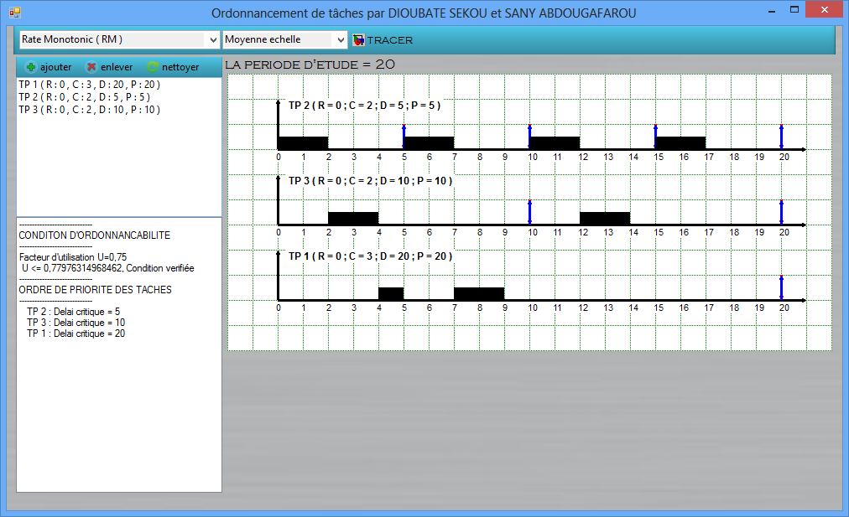

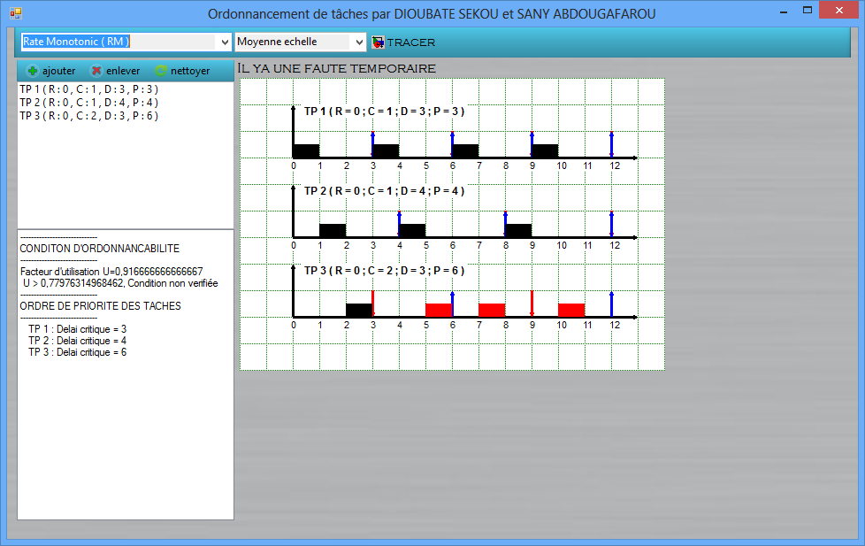-**Ordonnancement avec Rate Monotonic avec faute temporelle**

* **Inverse Deadline :** priorité constante

La priorité est fonction du délai critique, la tâche la plus prioritaire est la tâche dont le délai critique est le plus petit.

-**Ordonnancement avec Inverse Deadline sans faute temporelle**

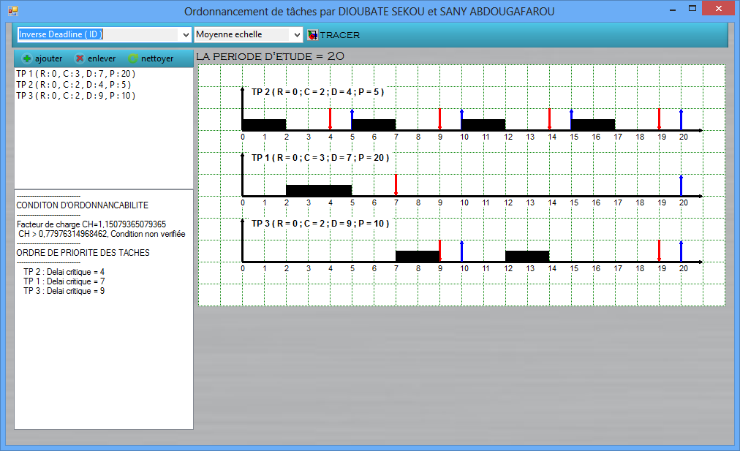

-**Ordonnancement avec Inverse Deadline avec faute temporelle**

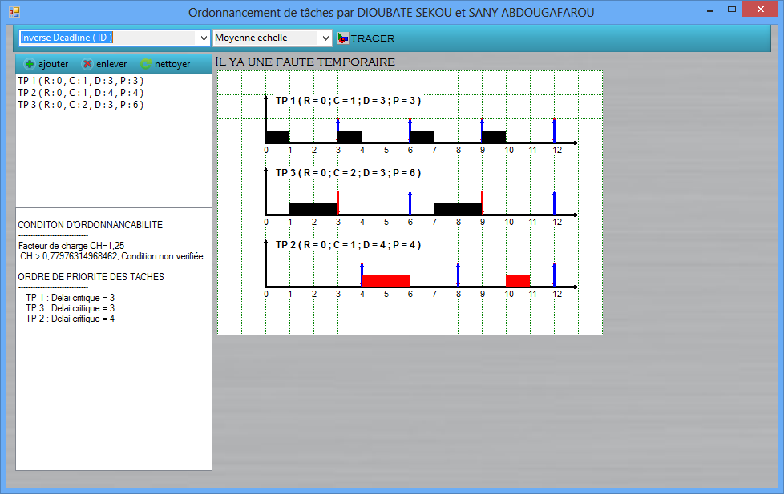

* **Earleast Deadline :** priorité variable

La priorité est fonction de l’échéance, la tâche la plus prioritaire est la tâche dont l’échéance est la plus proche.

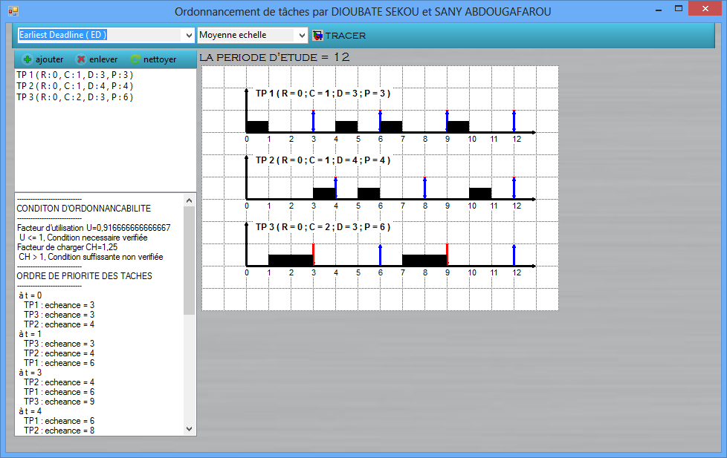

* **Last Laxity :** priorité variable

La priorité est fonction de la laxité, la tâche la plus prioritaire est la tâche dont la laxité est plus petite.

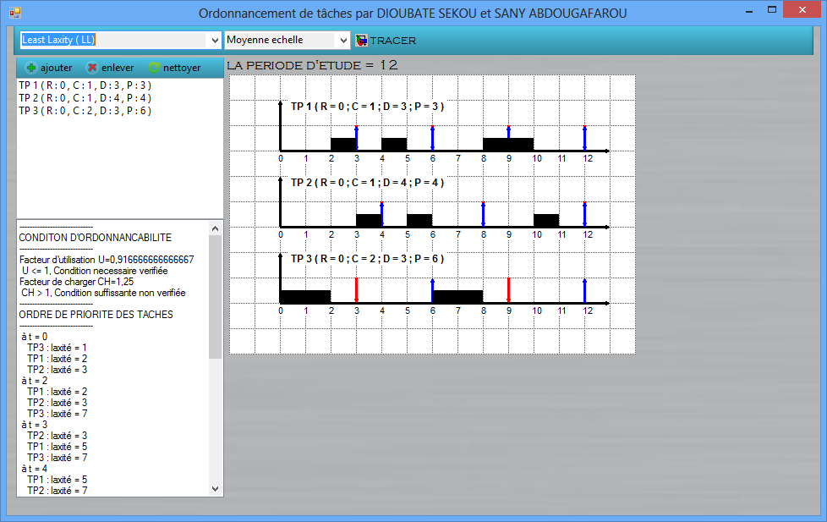

1. APPLICATION

* 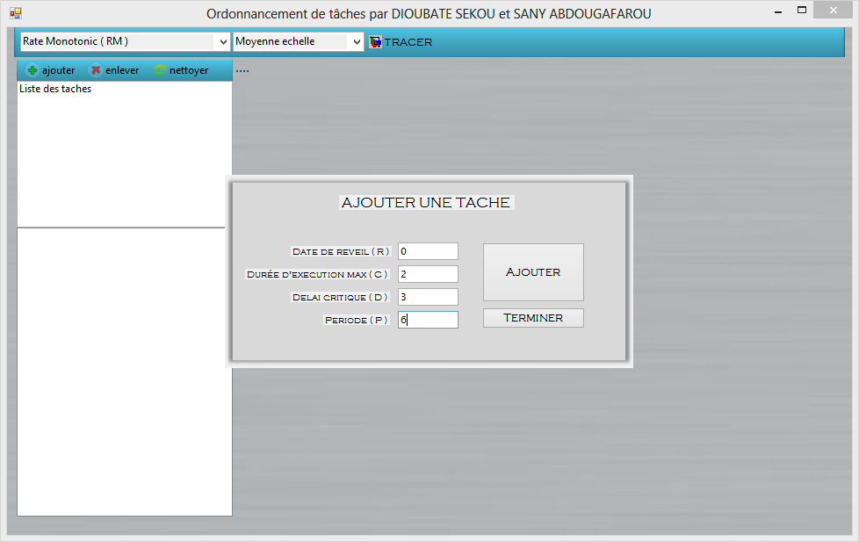Interface Principale

**CONCLUSION :**

En définitif ce projet nous a permis à apprendre le langage Visual basic et bien maîtriser les algorithmes comme rate Monotonic.